关于研究生创新项目办理结题手续的通知

各学院：
2014年及前期未结题研究生创新项目已完成执行情况检查，请通知相关学生办理结题手续，具体要求如下：
一、通过结题项目
1. 项目负责人填写《北京交通大学基本科研业务费资助项目总结报告》（附论文首页、标注页），请各学院签署审核意见。
2. 项目负责人进入科研管理信息系统，填写结题信息。
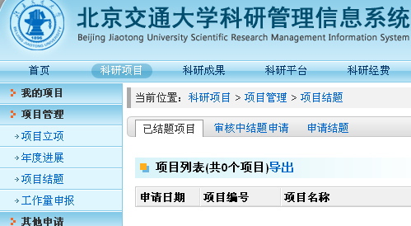
3. 学院在科研管理信息系统中审核通过。
4. 将《结题报告》及附件交科技处，未办理经费续拨的项目，办理经费续拨手续（前提是首笔拨款已按计划用完）。
二、未通过结题终止项目
1. 项目负责人填写《北京交通大学基本科研业务费资助项目进展报告》（附论文首页、标注页），请各学院签署审核意见（要具体写明项目进展情况及终止意见）。
2. 项目负责人进入科研管理信息系统，填写年度进展信息。
3. 学院在科研管理信息系统中进行审核。
4. 将《进展报告》及附件交科技处备案。
三、延期项目
随下一年度项目进行检查，本次不办理其他手续。
四、截止时间：2月5日。
科技处联系人：侯晓辉；电话：51683729

研究生院培养办
2015年1月26日

